Funcionalidades:

* É pedida a autenticação do utilizador

Existem 2 tipos de utilizador, professor e aluno, e para cada um destes existem algumas funcionalidades exclusivas.

Aluno:

O aluno terá um menu que terá (por agora) 4 secções:

* Perfil
* Notificações
* Disciplinas
* Próximas aulas
* Na secção perfil o aluno poderá consultar os seus dados pessoais (nome, email, pass, estatuto de estudante ou trabalhador-estudante, telefone, morada, etc).

.

* Na secção Notificações o aluno poderá consultar as notificações de alertas (faltas e alteração de horários de disciplinas) ou notificações provenientes de um professor.

Se esta for uma notificação de transferência (referida mais abaixo) este pode ou não confirmar a transferência de turno.

* Na secção Disciplinas este poderá visualizar as suas disciplinas em que cada uma redireciona para uma activity com informações dessa disciplina:
* Turno
* Horário da disciplina
* Professor do turno
* Número de aulas
* Número de faltas que o aluno pode dar sem chumbar à disciplina
* Notificações da disciplina:

O aluno ao clicar nas notificações da disciplina é redirecionado para uma activity. Aqui existem 2 opções enable/disable para cada tipo de notificação.

Os tipos de notificação são:

**notificação casual** - notificação pelo professor (mudança repentina de horário de uma certa aula, ou atraso do mesmo).

**notificação crítica** – exemplo: se o aluno faltar à próxima aula, vai faltar 3 vezes consecutivas e faltam 5 min para a aula começar. Este tipo de notificação é recebida 2 vezes no dia:

A 1ª é para avisar se faltar a esta vai faltar 3 vezes consecutivas e não o devia fazer.

A 2ª é para o relembrar da 1ª notificação e que a aula está a 5 minutos de começar.

Na secção Disciplinas existe um botão para registar disciplinas que enviará uma notificação ao professor responsável pelo turno que o aluno escolheu para confirmar este registo.

* Na secção Próximas aulas o aluno conseguirá ver uma lista das disciplinas que terá no dia e a sua hora de começo.
* O aluno ao clicar na disciplina anterior ao seu começo, irá aparecer um alert dialog a perguntar se vai faltar a esta aula.

Caso a aula comece daqui a 5 minutos, a hora fica a vermelho.

Quando a aula estiver a decorrer, a hora desparece e fica “live”.

A aula “live” pode ser clicada nos próximos 45 minutos para assinalar a presença com o qr code, no entanto a disciplina não pode ser clicada se a aula ainda não começou ou a localização do aluno não for a mesma que a da aula.

Professor:

O professor terá um menu que terá (por agora) 5 secções:

* Perfil
* Notificações
* Disciplinas
* Gerar Notificação
* Próximas aulas
* Na secção perfil o professor poderá consultar os seus dados pessoais.
* Na secção notificações este recebe 2 tipos de notificações:
* sobre alunos com faltas acumuladas e ao clicar nesta notificação, é redirecionado para o perfil do aluno.
* Recebe o nº de alunos que faltaram a uma aula depois de esta ter acabado e ao clicar nessa notificação poderemos ver quem faltou.

Na secção disciplinas o professor conseguirá visualizar os diferentes turnos que leciona, sendo da mesma disciplina ou não e ao clicar em cada turno este conseguirá visualizar numa activity:

* O horário desse turno
* O número de alunos que ao clicado mostra uma lista de alunos e ao clicar em cada “item” da lista, poderá visualizar o perfil do aluno
* O número restante de aulas desse turno.
* Terá em cada turno a opção (botão) “previsões” que redireciona para uma activity onde está presente um gráfico sobre as presenças desse turno em função do dia, da semana e mês.

O professor terá um botão para se inscrever às disciplinas que leciona.

* Na secção Gerar notificação o professor pode gerar 2 tipos de notificações:
  + Manuais – O corpo desta notificação é feito pelo professor
  + Automáticas – Estas servem para notificar alunos em situações críticas de faltas, para que este venha falar com o professor para explicar a sua situação.

O professor ao enviar a notificação manual, pode escolher a opção “todos os alunos” ou a opção “escolher alunos” para aparecer uma lista dos alunos daquele turno e selecionar quem queira.

Em algumas das secções o professor é redirecionado para o perfil do aluno pois no perfil do aluno existem 2 botões:

* um botão gerar notificação que o redireciona para a secção Gerar notificação onde os dados necessários para enviar já são preenchidos (emissor).
* Um botão para alterar um aluno de turno, que ao clicado irá enviar uma notificação automática para o aluno em questão para este confirmar essa transferência de turno.
* Na secção próximas aulas, o professor conseguirá ver as aulas que tem de lecionar nesse dia
* Se clicar nessa aula terá acesso ao qr code da aula para os alunos assinalarem a sua presença.
* O professor mostra o qr code no projetor através da partilha de ecrã do Windows 10.

Casos de Uso:

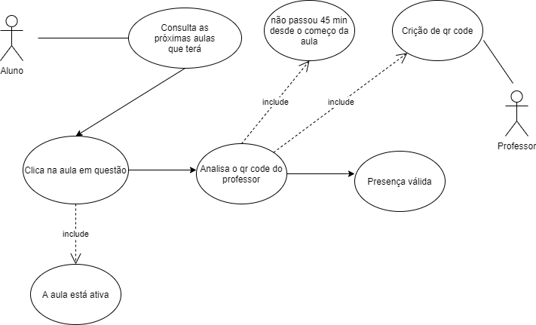

|  |  |
| --- | --- |
| Título | Aluno assinala a sua presença na sala de aula |
| ID | UC-1 |
| Descrição | O aluno vê as disciplinas que tem hoje e seleciona a disciplina que está agora a decorrer e analisa o qr code fornecido pelo professor validando assim a sua presença |
| Atores | Aluno e Professor |
| Pré-Condições | A aula tem de estar a decorrer, é necessário o qr code do professor e de não ter passado 45 minutos desde o início da aula |
| Input | Qr code do professor |
| Cenário de Sucesso | O aluno tem a sua presença na sala de aula reconhecida |
| Extensões | N/A |

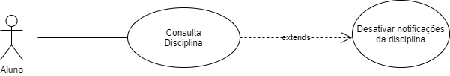

|  |  |
| --- | --- |
| Título | Aluno desativa notificação |
| ID | UC-2 |
| Descrição | O aluno ao consultar a disciplina, pode desativar ou ativar as notificações desta |
| Atores | Aluno |
| Pré-Condições | N/A |
| Input | N/A |
| Cenário de Sucesso | O aluno não irá receber ou vai voltar a receber notificações da disciplina |
| Extensões | As notificações ficam desativas/ativas |

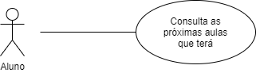

|  |  |
| --- | --- |
| Título | Aluno consulta as suas próximas aulas |
| ID | UC-4 |
| Descrição | O aluno vê as disciplinas que tem hoje como o seu horário. |
| Atores | Aluno |
| Pré-Condições | N/A |
| Input | N/A |
| Cenário de Sucesso | São apresentadas as restantes disciplinas que o aluno tem nesse dia |
| Extensões | N/A |

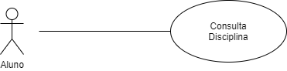

|  |  |
| --- | --- |
| Título | Aluno consulta uma disciplina |
| ID | UC-5 |
| Descrição | O aluno vê as disciplinas que tem hoje e seleciona a disciplina que está agora a decorrer e analisa o qr code fornecido pelo professor validando assim a sua presença |
| Atores | Aluno |
| Pré-Condições | A aula tem de estar a decorrer, é necessário o qr code do professor e de não ter passado 45 minutos desde o início da aula |
| Input | Qr code do professor |
| Cenário de Sucesso | O aluno tem a sua presença na sala de aula reconhecida |
| Extensões | N/A |

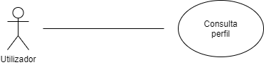

|  |  |
| --- | --- |
| Título | Aluno consulta perfil |
| ID | UC-6 |
| Descrição | O aluno consulta o seu perfil |
| Atores | Utilizador (Aluno ou Professor) |
| Pré-Condições | N/A |
| Input | N/A |
| Cenário de Sucesso | Os dados do utilizador são apresentados no ecrã |
| Extensões | N/A |

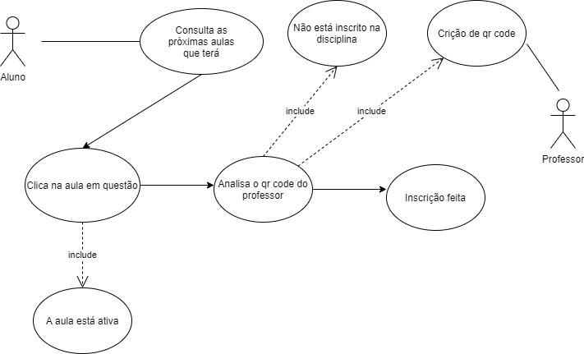

|  |  |
| --- | --- |
| Título | Aluno inscreve-se num turno da disciplina |
| ID | UC-7 |
| Descrição | O aluno vê as disciplinas que tem hoje e seleciona a disciplina que está agora a decorrer e analisa o qr code fornecido pelo professor validando assim a sua inscrição nessa e disciplina e turno. |
| Atores | Aluno e Professor |
| Pré-Condições | A aula tem de estar a decorrer, é necessário o qr code do professor e de este não estar já inscrito na disciplina. |
| Input | Qr code do professor |
| Cenário de Sucesso | O aluno inscreve-se na disciplina. |
| Extensões | N/A |

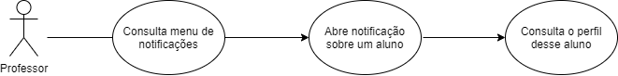

|  |  |
| --- | --- |
| Título | Aluno consulta o perfil de um aluno |
| ID | UC-8 |
| Descrição | O aluno vê as notificações que tem, e é redirecionado dentro desta para o perfil do aluno |
| Atores | Professor |
| Pré-Condições | O professor tem de ter notificações para consultar |
| Input | N/A |
| Cenário de Sucesso | O professor visualiza o perfil do aluno |
| Extensões | N/A |

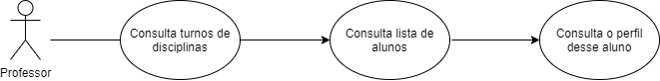

|  |  |
| --- | --- |
| Título | O professor consulta o perfil do aluno – 2º cenário |
| ID | UC-9 |
| Descrição | O professor consulta um dos turnos da disciplina que leciona, depois percorre a lista de alunos desse turno e visualiza o perfil do aluno que selecionar. |
| Atores | Professor |
| Pré-Condições | N/A |
| Input | N/A |
| Cenário de Sucesso | O professor visualiza o perfil do aluno |
| Extensões | N/A |

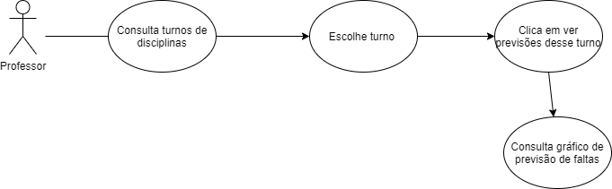

|  |  |
| --- | --- |
| Título | Professor consulta gráfico de previsões de faltas |
| ID | UC-10 |
| Descrição | O professor seleciona um turno que leciona e consulta as previsões de presenças desse turno, podendo ver um gráfico em função dos alunos com as presenças das últimas aulas. |
| Atores | Professor |
| Pré-Condições | N/A |
| Input | N/A |
| Cenário de Sucesso | O professor visualiza o gráfico de previsões de faltas dos alunos desse turno. |
| Extensões | N/A |

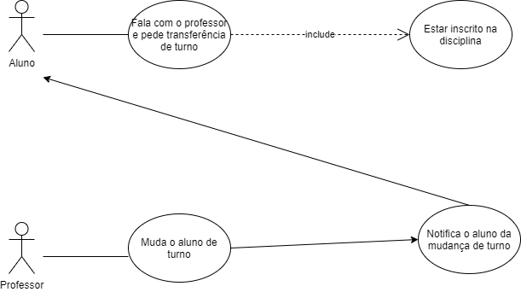

|  |  |
| --- | --- |
| Título | Aluno muda de turno da disciplina |
| ID | UC-11 |
| Descrição | O aluno fala fisicamente se pode mudar de turno.  O professor na app, notifica o aluno da ocorrência da transferência de turno.  O aluno recebe a notificação dessa transferência. |
| Atores | Aluno e Professor |
| Pré-Condições | O aluno tem de estar inscrito na disciplina |
| Input | N/A |
| Cenário de Sucesso | O aluno muda de turno |
| Extensões | N/A |

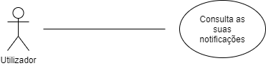

|  |  |
| --- | --- |
| Título | O utilizador consulta as suas notificações |
| ID | UC-12 |
| Descrição | O aluno ou o professor acedem à secção “notificações” do menu da app.  Aí conseguem visualizar as suas notificações e abrir cada uma delas |
| Atores | Aluno e Professor |
| Pré-Condições | N/A |
| Input | N/A |
| Cenário de Sucesso | O utilizador consegue visualizar as suas notificações |
| Extensões | N/A |

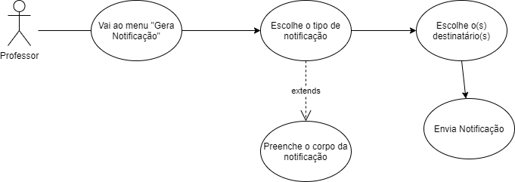

|  |  |
| --- | --- |
| Título | Professor envia ao aluno uma notificação |
| ID | UC-13 |
| Descrição | O professor cria uma notificação onde escolhe o tipo de notificação que será, o seu conteúdo e os seus destinatários. |
| Atores | Professor |
| Pré-Condições | N/A |
| Input | N/A |
| Cenário de Sucesso | A notificação é enviada ao(s) aluno(s) |
| Extensões | Preenchimento do corpo da notificação |

User stories: